滕州市姜屯镇人民政府
2025年政府信息公开工作年度报告

根据《中华人民共和国政府信息公开条例》规定和省政府办公厅、枣庄市政府办公室、滕州市政府办公室《关于做好2025年政府信息公开工作年度报告编制发布工作的通知》要求和有关文件要求，结合姜屯镇人民政府2025年度信息公开工作实际，编制本报告。报告主要内容包括:主动公开政府信息情况、依申请公开政府信息情况、建议提案办理公开情况、政府信息管理情况、公开平台建设情况、监督保障情况、政府信息公开工作存在的主要问题及改进情况等。现向社会公开姜屯镇人民政府2025年政府信息公开工作年度报告。本报告所列数据的统计时限自2025年1月1日起至2025年12月31日止。
一、总体情况
2025年以来，姜屯镇坚持以习近平新时代中国特色社会主义思想为指导，秉持“以人为本、服务群众”的工作思路，不断加强组织领导，明确责任分工，夯实工作基础，提升服务质量，优化政府信息公开及公民的依申请公开内容，提升政府工作透明度，保障公民知情权、监督权，另外，紧紧围绕上级关于全面深化政务公开的有关部署，准确把握新时代政务公开工作的职责定位和面临的新形势，细化分解任务，加大督导力度，坚持“以公开为常态、不公开为例外”原则，全面提升政务公开质量和实效，有效地保障了公民的知情权，努力打造法治政府、创新政府、廉洁政府和服务型政府。
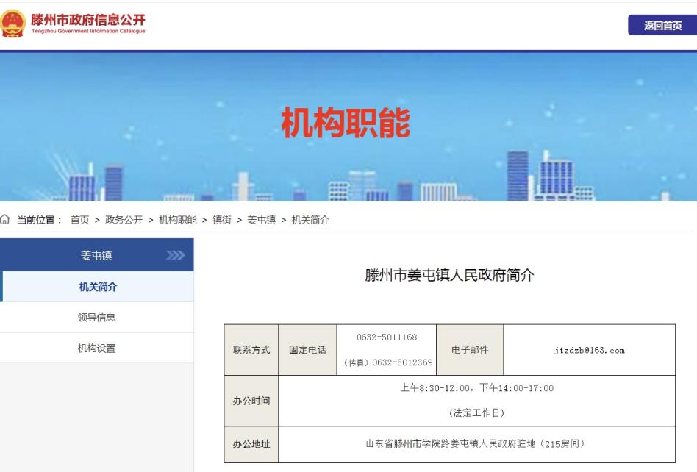
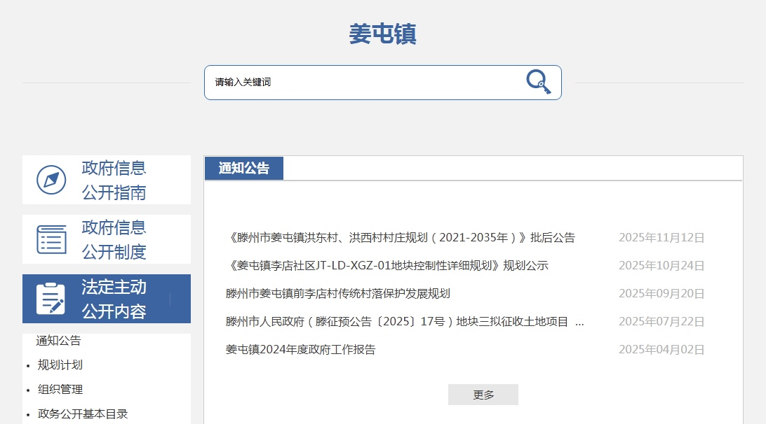
（一）政府信息主动公开情况
姜屯镇通过滕州市政府信息公开页面、滕州市人民政府网站等多种途径，及时准确地公开政府信息，共累计更新发布政务信息448余篇，滕州市人民政府网站415篇。其中，通知公告101条，规划计划3条，组织管理7条，公开基本目录9条。
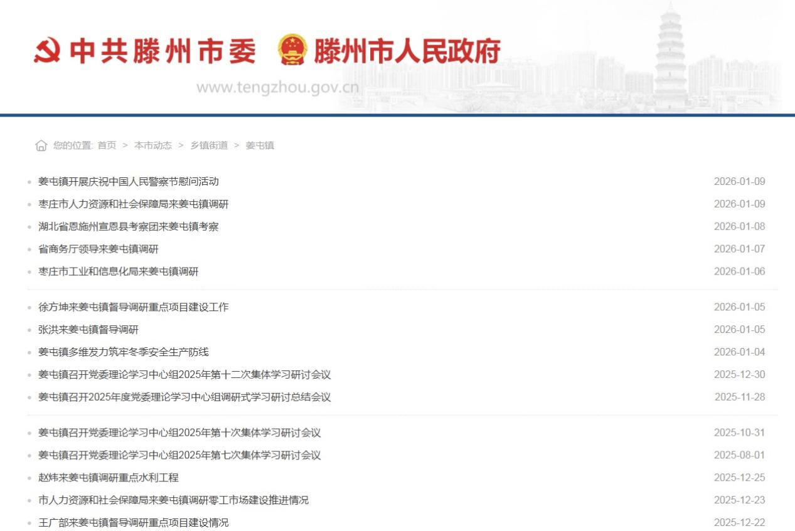

一是聚焦重点领域，抓实信息公开。2025年，围绕乡村振兴、惠农补贴、安全生产、人居环境整治等群众关心关注的重点工作，主动公开信息，切实保障群众的知情权和监督权。
二是强化政策解读，用心回应民生诉求。一方面，吃透各项政策的出台背景、核心举措和惠民导向，结合乡镇实际和群众需求开展精准解读，推动政策解读工作标准化、规范化；另一方面，拓宽解读渠道、创新解读形式，除依托乡镇政务公开栏、政府官网外，充分用好镇村广播、村民代表大会、田间地头宣讲等“接地气”的方式，把生涩的政策术语转化为通俗易懂的“家常话”，确保政策精神家喻户晓、落地见效，为群众提供高效便捷的信息公开服务。
(二)收到和处理政府信息公开申请情况
2025年以来，坚持“归口办理、依法有据、严谨规范、慎重稳妥”的原则，完善受理、审查、处理、答复以及保存备查等各环节流程,保证依申请公开流程科学、程序合法、答复规范，示范指引，真正提升效能、服务于民。
2025年，滕州市姜屯镇收到和处理政府信息公开依申请事项3件。申请人为自然人，其中，予以公开1件，部分公开2件，与上年相比数量有所上升。没有因政府信息公开产生的行政复议和行政诉讼。
(三)政府信息管理情况
2025年以来，姜屯镇始终坚持以规范为核心，扎实推进政府信息公开管理工作，着力筑牢信息公开“安全线”“规范线”。健全完善信息公开全流程管理体系，重点强化信息审核把关，建立“部门初审、分管领导复审、专人终审”的三级审查机制，对拟公开信息的真实性、准确性、安全性进行全面核验，坚决杜绝涉密信息、不实信息外泄。同时，明确信息公开时限要求与日常维护责任，常态化开展公开平台栏目巡查，及时补全完善相关信息，确保公开栏目规范有序、无空白遗漏，以严密的制度建设和精细化管理，切实保障政府信息公开工作依规有序、安全可控。
（四）公开平台建设情况
2025年，我镇对政务公开网站各栏目进行全面核查，确保信息上传及时、避免出现空白栏目，扎实做好信息上传维护工作。同时，以姜屯镇人民政府门户网站为第一平台，完善了镇政务信息公开栏，通过微信、今日头条等公众号及时收集社情民意，及时回答并解决公众关心的热点、难点、焦点问题，增强了公众对政府的信任度。在工作执行上,能够认真落实各项部署，较好地完成了信息公开办交办的工作任务。
（五）监督保障情况
2025年以来，姜屯镇为加强对政府信息公开工作的领导，明确政务公开信息发布员，切实履行本镇政府信息公开的指导协调和督促检查职责。下设办公室，由镇宣传科负责推进、指导、协调、监督全镇政府信息公开工作，积极与上级对接，形成了上下联动、覆盖面广的信息公开网络体系，保证工作的顺利开展。
2025年，本单位未发生因信息公开审查不当或保密审查机构未履行保密审查职责而引起的失泄密情况。2025年度未进行社会评议，未发生责任追究情况。
- 主动公开政府信息情况
第二十条第（一）项
信息内容 | 本年制发件数 | 本年废止件数 | 现行有效件数
规章 | 0 | 0 | 0
行政规范性文件 | 0 | 0 | 0
第二十条第（五）项
信息内容 | 本年处理决定数量
行政许可 | 0
第二十条第（六）项
信息内容 | 本年处理决定数量
行政处罚 | 0
行政强制 | 0
第二十条第（八）项
信息内容 | 本年收费金额（单位：万元）
行政事业性收费 | 0
三、收到和处理政府信息公开申请情况
（本列数据的勾稽关系为：第一项加第二项之和，  等于第三项加第四项之和） |  |  | 申请人情况
 |  |  | 自然人 | 法人或其他组织 |  |  |  |  |  |  | 总计
 |  |  | 自然人 | 商业企业 |  | 科研机构 |  | 社会公益组织 | 法律服务机构 | 其他 | 总计
一、本年新收政府信息公开申请数量 |  |  | 3 | 0 |  | 0 |  | 0 | 0 | 0 | 3
二、上年结转政府信息公开申请数量 |  |  | 0 | 0 |  | 0 |  | 0 | 0 | 0 | 0
三、本年度办理结果 | （一）予以公开 |  | 1 |  | 0 |  | 0 | 0 | 0 | 0 | 1
三、本年度办理结果 | （二）部分公开（区分处理的，只计这一情形，不计其他情形） |  | 2 |  | 0 |  | 0 | 0 | 0 | 0 | 2
三、本年度办理结果 | （三）不予公开 | 1.属于国家秘密 | 0 | 0 |  | 0 |  | 0 | 0 | 0 | 0
三、本年度办理结果 | （三）不予公开 | 2.其他法律行政法规禁止公开 | 0 | 0 |  | 0 |  | 0 | 0 | 0 | 0
三、本年度办理结果 | （三）不予公开 | 3.危及“三安全一稳定” | 0 | 0 |  | 0 |  | 0 | 0 | 0 | 0
三、本年度办理结果 | （三）不予公开 | 4.保护第三方合法权益 | 0 | 0 |  | 0 |  | 0 | 0 | 0 | 0
三、本年度办理结果 | （三）不予公开 | 5.属于三类内部事务信息 | 0 | 0 |  | 0 |  | 0 | 0 | 0 | 0
三、本年度办理结果 | （三）不予公开 | 6.属于四类过程性信息 | 0 | 0 |  | 0 |  | 0 | 0 | 0 | 0
三、本年度办理结果 | （三）不予公开 | 7.属于行政执法案卷 | 0 | 0 |  | 0 |  | 0 | 0 | 0 | 0
三、本年度办理结果 | （三）不予公开 | 8.属于行政查询事项 | 0 | 0 |  | 0 |  | 0 | 0 | 0 | 0
三、本年度办理结果 | （四）无法提供 | 1.本机关不掌握相关政府信息 | 0 | 0 |  | 0 |  | 0 | 0 | 0 | 0
三、本年度办理结果 | （四）无法提供 | 2.没有现成信息需要另行制作 | 0 | 0 |  | 0 |  | 0 | 0 | 0 | 0
三、本年度办理结果 | （四）无法提供 | 3.补正后申请内容仍不明确 | 0 | 0 |  | 0 |  | 0 | 0 | 0 | 0
三、本年度办理结果 | （五）不予处理 | 1.信访举报投诉类申请 | 0 | 0 |  | 0 |  | 0 | 0 | 0 | 0
三、本年度办理结果 | （五）不予处理 | 2.重复申请 | 0 | 0 |  | 0 |  | 0 | 0 | 0 | 0
三、本年度办理结果 | （五）不予处理 | 3.要求提供公开出版物 | 0 | 0 |  | 0 |  | 0 | 0 | 0 | 0
三、本年度办理结果 | （五）不予处理 | 4.无正当理由大量反复申请 | 0 | 0 |  | 0 |  | 0 | 0 | 0 | 0
三、本年度办理结果 | （五）不予处理 | 5.要求行政机关确认或重新  出具已获取信息 | 0 | 0 |  | 0 |  | 0 | 0 | 0 | 0
三、本年度办理结果 | （六）其他处理 | 1.申请人无正当理由逾期不补正、行政机关不再处理其政府信息公开申请 | 0 | 0 |  | 0 |  | 0 | 0 | 0 | 0
三、本年度办理结果 | （六）其他处理 | 2.申请人逾期未按收费通知要求缴纳费用、行政机关不再处理其政府信息公开申请 | 0 | 0 |  | 0 |  | 0 | 0 | 0 | 0
三、本年度办理结果 | （六）其他处理 | 3.其他 | 0 | 0 |  | 0 |  | 0 | 0 | 0 | 0
三、本年度办理结果 | （七）总计 |  | 3 | 0 |  | 0 |  | 0 | 0 | 0 | 3
四、结转下年度继续办理 |  |  | 0 | 0 |  | 0 |  | 0 | 0 | 0 | 0
四、政府信息公开行政复议、行政诉讼情况
行政复议 |  |  |  |  | 行政诉讼
结果  维持 | 结果纠正 | 其他结果 | 尚未  审结 | 总  计 | 未经复议直接起诉 |  |  |  |  | 复议后起诉
 |  |  |  |  | 结果维持 | 结果纠正 | 其他  结果 | 尚未  审结 | 总计 | 结果维持 | 结果  纠正 | 其他  结果 | 尚未审结 | 总计
0 | 0 | 0 | 0 | 0 | 0 | 0 | 0 | 0 | 0 | 0 | 0 | 0 | 0 | 0
五、存在的主要问题及改进情况
2025年，姜屯镇以保障群众知情权、参与权、监督权为核心，稳步推进政府信息公开各项工作，在健全工作机制、规范公开流程等方面取得一定进展，但仍存在不少亟待破解的问题：一是依申请公开服务保障不够到位，部分申请事项存在受理反馈滞后、答复口径不够规范、办理环节衔接不畅等情况，对群众个性化诉求的回应不够精准高效，未能完全达到群众预期；二是信息公开平台作用发挥不充分，发布内容多以常规工作动态为主，针对惠农补贴、便民服务、矛盾调解等群众急难愁盼事项的信息供给不足，且缺乏针对性宣传引导，多数群众对公开渠道知晓度不高，平台“建而不用”“用而不活”的问题较为突出；三是工作人员专业素养有待加强，由于乡镇工作头绪多、人员流动性大，相关人员对信息公开的政策法规、操作流程学习不够系统，在信息筛选审核、政策解读转化、风险隐患排查等关键环节能力不足，难以适应新形势下政务公开工作的高质量要求。
下一步，我们将聚焦问题短板，靶向施策、精准发力，推动政府信息公开工作提质增效：一是优化依申请公开全流程服务，建立“接收—审核—办理—答复—回访”闭环机制，明确各环节办理时限和责任主体，对申请人诉求实行台账式管理，及时告知办理进展，确保答复内容合法合规、详实具体，切实提升群众满意度；二是提升公开平台建设运营水平，立足乡镇实际和群众需求，重点围绕惠农政策、民生服务、乡村治理等高频事项，优化内容供给结构，增加接地气、实用性强的信息发布；同时通过镇村广播、公告栏田间宣讲等多种渠道，加大平台宣传推广力度，引导群众主动使用平台获取信息，让公开平台真正成为联系群众的“连心桥”；三是强化工作人员队伍建设，制定常态化培训计划，通过专题讲座、案例分析、业务研讨等形式，深入学习信息公开相关政策法规和实操技能，定期开展业务考核，着力提升工作人员的政策理解能力、信息处理能力和服务群众能力，为政务公开工作高质量开展提供坚实保障。
六、其他需要报告的事项
1.收取信息处理费情况方面。2025年度，姜屯镇未收取信息公开处理费。
2.落实上级年度政务公开工作要点情况。按照《滕州市2025年政务公开工作要点》，围绕重点领域信息公开、政策发布解读与回应、政民互动、基层政务公开标准化规范化建设和工作保障和落实逐项明确责任主体和完成时限。
3.人大代表建议和政协提案办理情况方面。2025年，姜屯镇未承办人大代表建议和政协提案。
5.本单位政府信息公开工作年度报告数据统计需要说明的事项:无
6.其他有关文件专门要求通过政府信息公开工作年度报告予以报告的事项:无
7.本报告的电子版可在“中国滕州网”(http://www.tengzhou.gov.cn/)网站查询和下载。如对本报告有任何疑问，请与姜屯镇政务信息公开办公室联系。(地址:山东省滕州市姜屯镇政府，联系电话:0632—5011168)

